# **汇编器实验报告**

班级：物联1601

学号：201608010628

姓名：曾彤芳

## **实验任务**

完成一个模拟RISC-V的基本整数指令集RV32I的汇编器设计

## **实验要求**

采用 C/C++编写程序

汇编器的输入是模拟的汇编指令文件

汇编器的输出是汇编指令经过汇编之后的二进制指令文件

## **实验内容**

### **汇编器介绍**

汇编器(Assembler)是将汇编语言翻译为机器语言的程序。一般而言，汇编生成的是目标代码，需要经[链接器](https://baike.so.com/doc/730624-773505.html" \t "https://baike.so.com/doc/_blank)(Linker)生成[可执行代码](https://baike.so.com/doc/507800-537664.html" \t "https://baike.so.com/doc/_blank)才可以执行。

汇编语言是一种以处理器指令系统为基础的低级语言，采用[助记符](https://baike.so.com/doc/4650407-4863581.html" \t "https://baike.so.com/doc/_blank)表达指令[操作码](https://baike.so.com/doc/6172619-6385859.html" \t "https://baike.so.com/doc/_blank)，采用[标识符](https://baike.so.com/doc/4227639-4429355.html" \t "https://baike.so.com/doc/_blank)表示指令操作数。作为一门语言，对应于高级语言的[编译器](https://baike.so.com/doc/6133192-6346352.html" \t "https://baike.so.com/doc/_blank)，需要一个"[汇编器](https://baike.so.com/doc/579963-613930.html" \t "https://baike.so.com/doc/_blank)"来把汇编语言原文件汇编成机器可执行的代码。常用的高级语言[编译器](https://baike.so.com/doc/6133192-6346352.html" \t "https://baike.so.com/doc/_blank)有Microsoft公司的MASM系列和Borland公司的TASM系列编译器，还有一些小公司推出的或者免费的汇编[软件包](https://baike.so.com/doc/6788925-7005534.html" \t "https://baike.so.com/doc/_blank)等。

**RISC-V指令集编码格式**

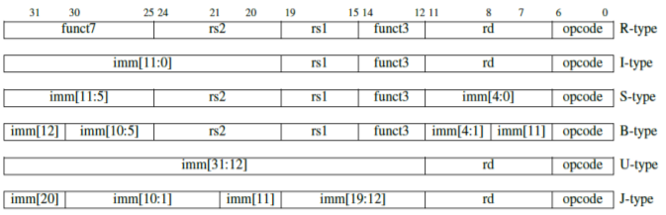

**RISC-V指令**

基本指令格式

四种基础指令格式 R/I/S/U

imm：立即数

rs1：源寄存器1

rs2：源寄存器2

rd：目标寄存器

opcode：操作码

整数计算

ADDI：将12位有符号立即数和rs相加，溢出忽略，直接使用结果的最低32bit，并存入rd

SLTI：如果rs小于立即数(都是有符号整数),将rd置1,否则置0

SLTIU：和SLTI一致，不过都是无符号数

ANDI/ORI/XORI：rs与有符号12位立即数进行and,or,xor操作

ADD/SUB:rs1(+/-)rs2 => rd

SLT/SLTU: 如果rs1<rs2，rd写1; 否则rd为0

AND/OR/XOR: rs1与rs2进行and,or,xor操作

SLL/SRL/SRA: 和"寄存器-立即数"指令一致，将r2的低5位作为立即数即可 NOP指令:

实际上是ADDI x0,x0,0

JAL：J类指令，立即数+pc为跳转目标，rd存放pc+4（返回地址）

跳转范围为pc(+/-)1MB

JALR：I类指令，rs+立即数为跳转目标，rd存放pc+4（返回地址）

实现远跳转

BEQ/BNE：rs1(==/!=)rs2, 分别在相等或者不等时，发生跳转

BLT：rs1 < rs2, 跳转

BGE：rs1 >= rs2, 跳转

LOAD：rs作为基地址，加上有符号的偏移，读取到rd寄存器

STORE：rs1作为基地址加上有符号的偏移，作为内存地址，写入内容为rs2

CSRRW：Atomic Read/Write CSR

读取CSR的值存入rd寄存器，并将rs存入CSR

CSRRS：Atomic Read and Set Bits in CSR

读取CSR的值存入rd寄存器，并根据rs中高位对CSR置1

CSRRC：Atomic Read and Clear Bits in CSR

读取CSR的值存入rd寄存器，并根据rs中高位对CSR置0

CSRRWI/CSRRSI/CSRRCI

将CSRRW类寄存器中的rs换成立即数

RDCYCLE：时钟周期计数

RDTIME：时间 tick数

RDINSTRET：指令数

ECALL

EBREAK

## **汇编器设计**

汇编器实现的关键三点：汇编指令的表示、二进制指令的表示、汇编指令到二进制指令之间的转换三个方面。

         在程序中我们对输入的汇编指令是按照空白符间隔的方式进行的汇编代码切分，如果进一步改进，可以对汇编代码进行词法分析，切分出汇编token——指令码和操作数，然后将指令码和操作数翻译成对应的二进制代码。

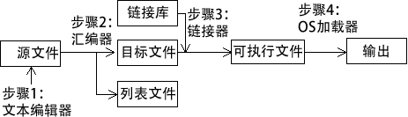

步骤1：编程者用文本编辑器 创建一个 ASCII 文本文件，称之为源文件。

步骤2：汇编器读取源文件，并生成目标文件，即对程序的机器语言翻译。或者，它也会生成列表文件。只要出现任何错误，编程者就必须返回步骤 1，修改程序。

步骤3：链接器读取并检查目标文件，以便发现该程序是否包含了任何对链接库中过程的调用。链接器从链接库中复制任何被请求的过程，将它们与目标文件组合，以生成可执行文件。

步骤4：操作系统加载程序将可执行文件读入内存，并使 CPU 分支到该程序起始地址，然后程序开始执行。

<标号>: add x1, x2, x3

<标号>:

10101010101101001

汇编程序文件 file.asm

一行一个汇编语句

初始化地址计数器 addr_counter = 0;

while(file.asm没有到文件尾) {

读入一行

while(读入的是纯标号且不是文件尾) { 继续读一行 }

拆开行，得到标号（有可能没有），操作码或者伪指令助记符，操作数

if(有标号) { 记下标号和当前地址计数器的值，保存到符号表；

查看未决汇编语句是否需要这个标号，并解决

}

if(操作码助记符) {

生成操作码编码;

操作数 -> 寄存器编号或者立即数

if(操作数是标号) { 查找符号表，如果查到，计算得到偏移量；

如果没查到，记下当前汇编语句和地址

}

生成指令的二进制表示 }

else(伪指令助记符) { 根据伪指令含义执行相应转换 }

}

## **测试**

### **测试平台**

| **模块** | **配置** | **备注** |
| --- | --- | --- |
| CPU | Core i5-6700U |  |
| 操作系统 | Windows10 |  |

## **测试结果**

输入：

ADD r3,r1,r2

SUB r3,r1,r2

XOR r3,r1,r2

OR r3,r1,r2

AND r3,r1,r2

SLL r3,r1,r2

SRL r3,r1,r2

SRA r3,r1,r2

SLT r3,r1,r2

SLTU r3,r1,r2

LB r2,r1,8

LH r2,r1,8

LW r2,r1,8

LBU r2,r1,8

LHU r2,r1,8

ADDI r2,r1,8

SLTI r2,r1,8

SLTIU r2,r1,8

XORI r2,r1,8

ORI r2,r1,8

ANDI r2,r1,8

SLLI r2,r1,8

SRLI r2,r1,8

SRAI r2,r1,8

SB r1,r2,24

SH r1,r2,24

SW r1,r2,24

LUI r1,30

AUIPC r1,30

BEQ r1,r2,30

BNE r1,r2,30

BLT r1,r2,30

BGE r1,r2,30

BLTU r1,r2,30

BGEU r1,r2,30

JAL r1,15

JALR r2,r1,15

运行：

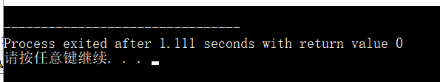

结果：

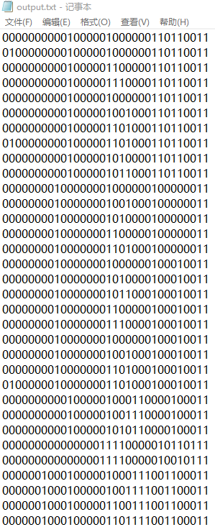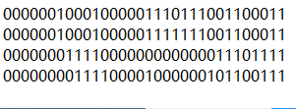

## **结果分析**

从测试结果可以看出汇编器能够将汇编指令编译成二进制结果，可以说明编写的汇编器可以完成实验要求，正确。通过本次实验，理解了汇编器的原理就在于定义好汇编指令集、二进制指令集，并且确定好二者之间的映射转换关系。